# Reunión con Hernán López – 20/01/2021

## Asistentes

* Hernan López
* Diego Braithwaite
* Hernán Molina

## Procesos

DIARCO-VKMSQL\SQL2008R2 -- VALKIMIA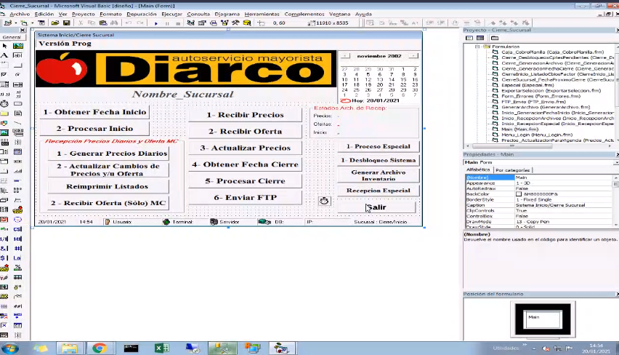

* Sucursal cierre e inicio es igual para todas las sucursales
* Sucursal = 1 es casa central

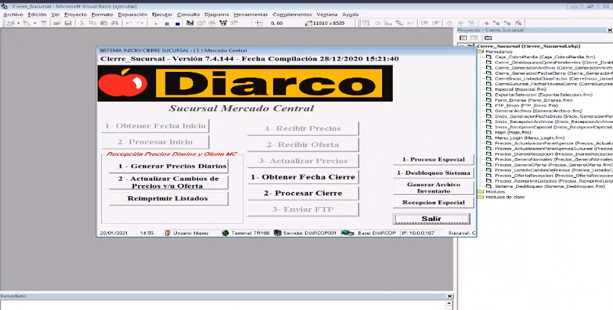

* Sucursal Barracas

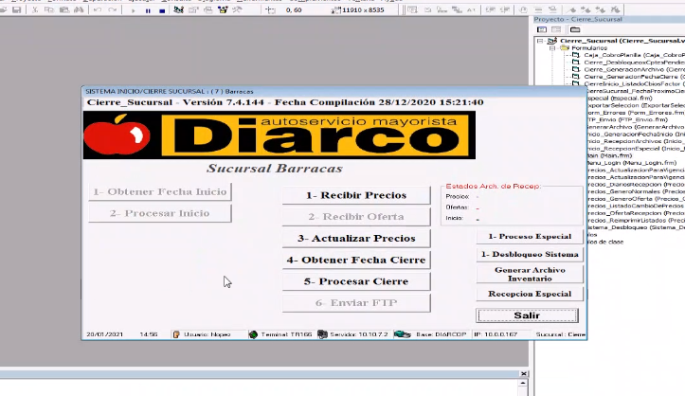

* GENERAR PRECIOS DIARIOS: (16 hs)
  + Va a buscar a la gerencia todo lo que paso en la sucursal
  + T900 precios (tabla temporal)
  + Genera archivo y lo manda a todos los servers de todas las sucursales
  + La sucursal ejecuta el proceso RECIBIR PRECIOS, impacta en su T900 precios, y la gente de precios puede tomar los precios… e imprimir la cartelería
* RECIBIR OFERTA
  + La oferta viaja el día anterior a la próxima factura
  + Varía dependiendo la sucursal
  + La vigencia de la oferta empieza de lunes a domingo
  + Las sucursales que abren los domingos, la oferta le llega el domingo
  + Las sucursales que no abren los domingos, la oferta le llega el sábado
  + La sucursal recibe la oferta el día anterior

CIERRE SUCURSAL – Recepción sucursales

(bache de 20 minutos por atención a un incidente por WS)

Cuando terminaste recibir todas las sucursales (o en paralelo), podés empezar a recibir Sucursales Minoristas

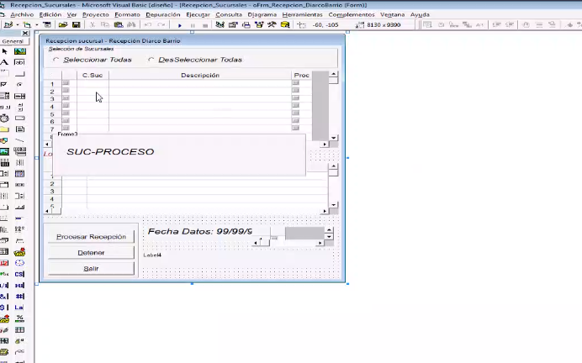

Funciones

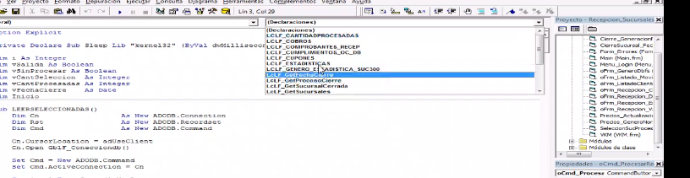

Sucursales Diarco: 45 (5 minutos por sucursal – 1 hora y media)

Sucursales Diarco Barrio: Son + (dura 20/30 minutos)

Sucursal Diarco Mercado Central (dura poquito)

Una vez recibidas todas las sucursales y diarco barrio, se recibe Mercado Central

La consolidación va:

* DiarcoP001 – Base DiarcoP
* DiarcoB001 – Base DiarcoEst

En total, el proceso termina 10 PM

Hay sucursales que cierran a las 6, otros 7, otros 8 y diarco barrio 9.30 pm.

El proceso de cierre general inicia 22 hs

Los diarco barrio no tienen inicio.

Si una sucursal no hizo un cierre un día, los comprobantes se van a perder, porque la información la traigo por día. 🡪 no hay forma que una sucursal diarco barrio no cierre

No hay motivo por lo que una sucursal no pueda cerrar.

Si se queda incomunicada, no manda el archivo. Pero el cierre lo hace.

Ejemplo

* No haces el inicio, no podes abrir la sucursal
* En estos casos, se pasa una clave por teléfono para que puedan vender.
* Si actualizaciones de precios.
* Los reprocesos de días anteriores

CIERRE GENERAL

* Luego de tomar todos los datos
* Consolidarlos
* Fecha del día que tomas los datos, procesas
* Es el paso que más dura
* Hace cálculos
* Hace partes de ingresos
* Actualiza informes

ENVIO DATOS

* Primero genera las tablas que son iguales para todas las sucursales (_000)
* Luego las particulares para cada sucursal (_007 sucursal)
* Archivos planos
* Luego los zips
* A valkimia le copia tablas
* A diarco barrio no le copia nada, ya lo hizo en el cierre general.

REQUERIMIENTOS

1. DOCUMENTACIÓN
2. PROCESOS SINCRONICOS
3. ELIMINAR EL CIERRE
   1. HORA CORTE
4. TABLERO DE CONTROL PARA IR VIENDO LA OPERACIÓN DIARIA DE CADA SUCURSAL
   1. En vez de un operador, que haya un controller.